Белорусский государственный технологический университет
Факультет информационных технологий
Кафедра информационных систем и технологий

Лабораторная работа № 7
По дисциплине «Операционные системы»
На тему «Компьютерное время»

Выполнила:
Студентка 3 курса 10 группы
Рублевская Маргарита Владимировна
Преподаватель: асс. Бернацкий П.В.

2025, Минск

Содержание
Введение 3
1 Задачи для Windows 4
2 Задачи для Linux 12
Заключение 18

Введение
В рамках данной лабораторной работы была поставлена задача получения практических навыков работы с компьютерным временем в операционных системах Windows и Linux. Актуальность темы обусловлена необходимостью точного измерения времени в программных системах, синхронизации процессов и потоков, а также корректного учёта временных интервалов в распределённых и реального времени системах.
Основные задачи исследования:
- освоение методов получения и форматирования системного времени;
- изучение механизмов измерения процессорного и реального времени;
- реализация ожидающих таймеров с использованием системных API;
- управление дочерними процессами с контролем времени их выполнения.
Используемые инструменты и технологии:
- среда Windows: Visual Studio 2022 для разработки консольных приложений на C++. WinAPI: функции GetLocalTime, GetSystemTime, QueryPerformanceCounter, CreateWaitableTimer, WaitForSingleObject, CreateProcess, WaitForMultipleObjects.
- среда Linux: компилятор GCC в среде Oracle VirtualBox с установленной ОС Linux. POSIX API: функции time, gmtime, localtime, clock, clock_gettime, nanosleep, fork, exec, waitpid. Терминал для запуска и отладки приложений.

- Задачи для Windows
В начале требовалось разработать консольное приложение Lab-07a, выводящее текущую локальную дату и время в формате «YYYY-MM-DDThh:mm:ss±hh». Ключевым требованием является самостоятельное вычисление смещения часового пояса без использования специализированных функций для его получения. Для работы со временем применяются только функции WinAPI, предназначенные для получения системного и локального времени.
Код приложения реализован в среде Visual Studio и представлен в листинге 1.1. В нём используются функции GetSystemTime и GetLocalTime для получения времени в формате UTC и локального времени соответственно. Затем, с помощью преобразования в FILETIME и расчёта разницы между полученными значениями, определяется смещение в часах относительно нулевого меридиана. Полученное смещение форматируется в соответствии с требуемым стандартом и выводится вместе с локальной датой и временем.
#include <windows.h>
#include <stdio.h>

int main() {
SetConsoleCP(1251);
SetConsoleOutputCP(1251);

SYSTEMTIME utcTime, localTime;
GetSystemTime(&utcTime);
GetLocalTime(&localTime);

FILETIME ftUtc, ftLocal;
SystemTimeToFileTime(&utcTime, &ftUtc);
SystemTimeToFileTime(&localTime, &ftLocal);

ULARGE_INTEGER uUtc, uLocal;
uUtc.LowPart = ftUtc.dwLowDateTime;
uUtc.HighPart = ftUtc.dwHighDateTime;
uLocal.LowPart = ftLocal.dwLowDateTime;
uLocal.HighPart = ftLocal.dwHighDateTime;

LONGLONG diff = (LONGLONG)(uLocal.QuadPart - uUtc.QuadPart);
int offsetHours = (int)(diff / (3600LL * 10000000LL));

printf("%04d-%02d-%02dT%02d:%02d:%02d%c%02d\n",
localTime.wYear,
localTime.wMonth,
localTime.wDay,
localTime.wHour,
localTime.wMinute,
localTime.wSecond,
offsetHours >= 0 ? '+' : '-',
offsetHours >= 0 ? offsetHours : -offsetHours);

return 0;
}
Листинг 1.1 – Код файла Lab-07a
Результат выполнения программы показан на рисунке 1.1.
Рисунок 1.1 – Результат выполнения программы
В результате было выведено текущие локальные дата и время в формате «YYYY-MM-DDThh:mm:ss±hh».
В рамках следующего задания было реализовано приложение Lab-07b, выполняющее бесконечный цикл без задержек с подсчётом количества выполненных итераций. Через 5 и 10 секунд работы на консоль выводится текущее значение счётчика, а через 15 секунд приложение завершает свою работу с выводом итогового количества итераций.
Для точного измерения временных интервалов используется высокоточный счётчик производительности Windows — функции QueryPerformanceFrequency и QueryPerformanceCounter. В цикле постоянно проверяется прошедшее время, и при достижении заданных порогов (5, 10 и 15 секунд) выводятся соответствующие значения счётчика.
Код приложения представлен в листинге 1.2.
#include <windows.h>
#include <stdio.h>

int main() {
SetConsoleCP(1251);
SetConsoleOutputCP(1251);

LARGE_INTEGER freq, start, now;
QueryPerformanceFrequency(&freq);
QueryPerformanceCounter(&start);

unsigned long long counter = 0;
int printed5 = 0, printed10 = 0;

while (1) {
counter++;

QueryPerformanceCounter(&now);
double elapsed = (double)(now.QuadPart - start.QuadPart) / (double)freq.QuadPart;

if (!printed5 && elapsed >= 5.0) {
printf("Итераций за 5 секунд: %llu\n", counter);
printed5 = 1;
}

if (!printed10 && elapsed >= 10.0) {
printf("Итераций за 10 секунд: %llu\n", counter);
printed10 = 1;
}

if (elapsed >= 15.0) {
printf("Итераций за 15 секунд (итог): %llu\n", counter);
break;
}
}

return 0;
}
Листинг 1.2 – Код файла Lab-07b
Результат его выполнения показан на рисунке 1.2.
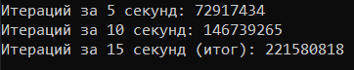
Рисунок 1.2 – Результат выполнения программы
Приложение корректно измеряет время работы и выводит количество итераций, выполненное за указанные интервалы.
Далее нужно было разработать приложение Lab-07c. Данное приложение реализует цикл подсчёта итераций с периодическим выводом значения счётчика каждые 3 секунды. Через 15 секунд работа приложения завершается с выводом итогового суммарного значения счётчика за все периоды. Для реализации использованы только ожидающие таймеры, создаваемые с помощью функции CreateWaitableTimer. Значения счётчика достигают десятков или сотен миллионов, что соответствует требованиям задания.
В листинге 1.3 представлен код приложения.
#include <windows.h>
#include <stdio.h>

int main() {
SetConsoleCP(1251);
SetConsoleOutputCP(1251);

unsigned long long counter = 0;
unsigned long long totalCounter = 0;

LARGE_INTEGER freq, start, now;
QueryPerformanceFrequency(&freq);
QueryPerformanceCounter(&start);

HANDLE hTimer = CreateWaitableTimerW(NULL, TRUE, NULL);
if (!hTimer) {
printf("Не удалось создать таймер\n");
return 1;
}

LARGE_INTEGER liDueTime;
liDueTime.QuadPart = -30000000LL;

int elapsedPeriods = 0;

while (1) {
while (1) {
counter++;
QueryPerformanceCounter(&now);
double elapsed = (double)(now.QuadPart - start.QuadPart) / (double)freq.QuadPart;

if (elapsed >= (elapsedPeriods + 1) * 3.0) {
break;
}
}

elapsedPeriods++;

printf("Прошло %d секунд, значение счётчика: %llu\n",
elapsedPeriods * 3, counter);

totalCounter += counter;

if (elapsedPeriods * 3 >= 15) {
printf("Итоговое значение счётчика (сумма всех периодов): %llu\n", totalCounter);
break;
}

SetWaitableTimer(hTimer, &liDueTime, 0, NULL, NULL, FALSE);
WaitForSingleObject(hTimer, INFINITE);
}

CloseHandle(hTimer);
return 0;
}
Листинг 1.3 – Код файла Lab-07c
Результат его выполнения показан на рисунке 1.3.
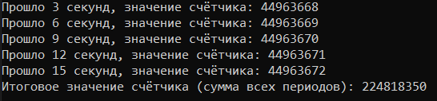
Рисунок 1.3 – Результат выполнения программы
Приложение корректно выводит значение счётчика каждые 3 секунды, а по истечении 15 секунд отображает итоговую сумму всех подсчитанных итераций.
Следующим разработанным приложением было Lab-07x. Данное приложение предназначено для генерации и вывода на консоль пронумерованного ряда простых чисел. По завершении работы выводится общее время выполнения программы.
Для проверки простоты числа используется функция isPrime, реализующая алгоритм перебора делителей. Время работы может быть задано через аргументы командной строки (по умолчанию — 30 секунд). Для измерения времени используется высокоточный счётчик QueryPerformanceCounter.
Код приложения представлен в листинге 1.4.
#include <windows.h>
#include <stdio.h>

int isPrime(unsigned long long n) {
if (n < 2) return 0;
if (n == 2) return 1;
if (n % 2 == 0) return 0;
for (unsigned long long i = 3; i * i <= n; i += 2) {
if (n % i == 0) return 0;
}
return 1;
}

int main(int argc, char* argv[]) {
SetConsoleCP(1251);
SetConsoleOutputCP(1251);

int runSeconds = 30;
if (argc == 2) {
runSeconds = atoi(argv[1]);
}

LARGE_INTEGER freq, start, now;
QueryPerformanceFrequency(&freq);
QueryPerformanceCounter(&start);
unsigned long long num = 2;
unsigned long long index = 1;

while (1) {
if (isPrime(num)) {
printf("%llu: %llu\n", index, num);
index++;
}
num++;

QueryPerformanceCounter(&now);
double elapsed = (double)(now.QuadPart - start.QuadPart) / (double)freq.QuadPart;
if (elapsed >= runSeconds) {
break;
}
}

QueryPerformanceCounter(&now);
double realElapsed = (double)(now.QuadPart - start.QuadPart) / (double)freq.QuadPart;

printf("Время работы программы %.2f секунд.\n", realElapsed);
return 0;
}
Листинг 1.4 – Код файла Lab-07x
Результат его работы показан на рисунке 1.4.
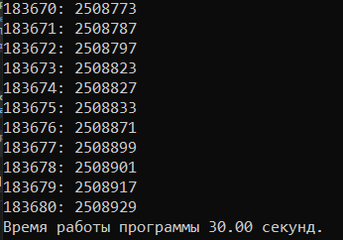
Рисунок 1.4 – Результат выполнения программы
Программа успешно генерирует простые числа в течение заданного времени и выводит затраченное время по завершении.
Последним нужно было разработать приложение Lab-07d. Данное приложение запускает два дочерних процесса на основе приложения Lab-07x. Первый дочерний процесс выполняется в течение 1 минуты, второй — в течение 2 минут. Родительский процесс ожидает завершения обоих дочерних процессов с помощью функции WaitForSingleObject. Для создания процессов используется функция CreateProcessW, каждому процессу передаётся соответствующий аргумент командной строки с временем выполнения.
Код приложения представлен в листинге 1.5.
#include <windows.h>
#include <stdio.h>

int main() {
SetConsoleCP(1251);
SetConsoleOutputCP(1251);

STARTUPINFOW si = { sizeof(si) };
PROCESS_INFORMATION pi1 = { 0 }, pi2 = { 0 };

wchar_t cmd1[] = L"Lab-07x.exe 60";
wchar_t cmd2[] = L"Lab-07x.exe 120";

if (!CreateProcessW(NULL, cmd1, NULL, NULL, FALSE,
CREATE_NEW_CONSOLE, NULL, NULL, &si, &pi1)) {
printf("Ошибка запуска процесса 1. Код ошибки: %lu\n", GetLastError());
return 1;
}

if (!CreateProcessW(NULL, cmd2, NULL, NULL, FALSE,
CREATE_NEW_CONSOLE, NULL, NULL, &si, &pi2)) {
printf("Ошибка запуска процесса 2. Код ошибки: %lu\n", GetLastError());
return 1;
}

printf("Родительский процесс ожидает завершения дочерних...\n");

WaitForSingleObject(pi1.hProcess, INFINITE);
WaitForSingleObject(pi2.hProcess, INFINITE);

printf("Оба дочерних процесса завершили работу.\n");

CloseHandle(pi1.hProcess);
CloseHandle(pi1.hThread);
CloseHandle(pi2.hProcess);
CloseHandle(pi2.hThread);

return 0;
}
Листинг 1.5 – Код файла Lab-07d
На рисунке 1.5 показан момент работы обоих дочерних процессов и ожидающего родительского процесса.
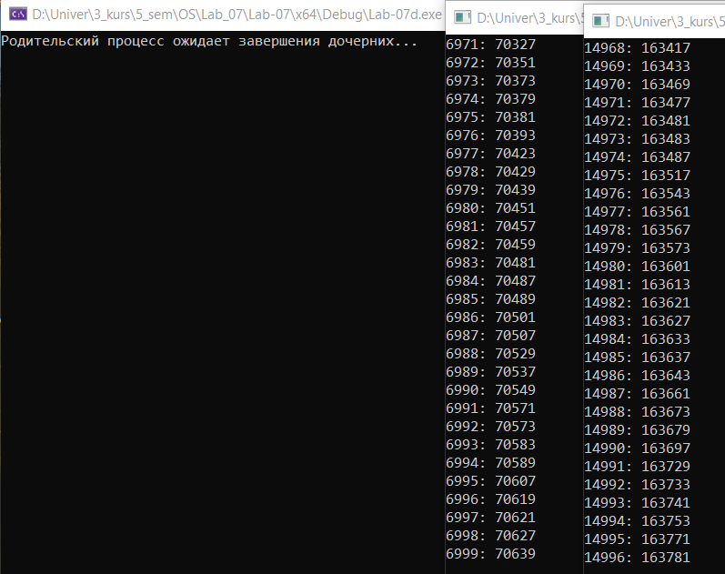
Рисунок 1.5 – Работа двух дочерних и родительского процессов
На рисунке 1.6 видно, что первый дочерний процесс завершился, а родительский продолжает ожидать завершения второго процесса.
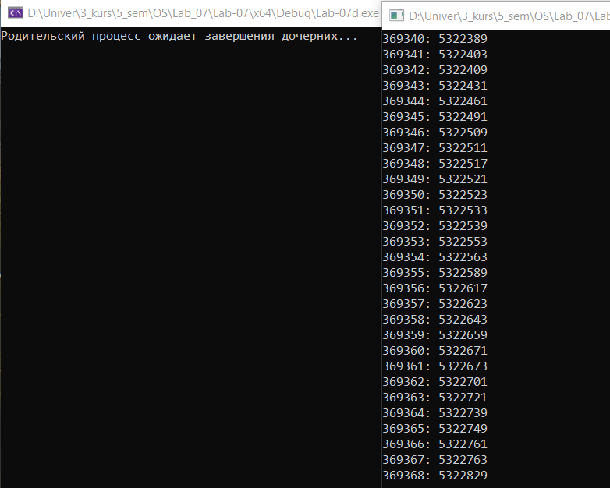
Рисунок 1.6 – Работа второго дочернего и родительского процессов
После завершения второго дочернего процесса родительский процесс также завершает свою работу, что показано на рисунке 1.7.
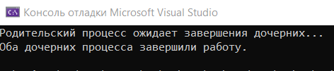
Рисунок 1.7 – Завершение работы приложения
Таким образом, приложение корректно управляет выполнением дочерних процессов, передавая им параметры времени работы и ожидая их завершения.

- Задачи для Linux
В начале было разработано приложение Lab-07a. Приложение является полным аналогом реализации для Windows, но использует функции, определённые в стандарте POSIX. Вместо WinAPI применяются функции time, gmtime и localtime для получения времени в форматах UTC и локального. Смещение часового пояса вычисляется путём сравнения полученных структур tm, после чего результат форматируется в строку вида YYYY-MM-DDThh:mm:ss±hh.
Код приложения представлен в листинге 2.1.
#include <time.h>
#include <stdio.h>

int main() {
time_t now = time(NULL);

struct tm* utc_tm = gmtime(&now);
struct tm* local_tm = localtime(&now);

int offsetSeconds = (local_tm->tm_hour - utc_tm->tm_hour) * 3600 +
(local_tm->tm_min - utc_tm->tm_min) * 60 +
(local_tm->tm_sec - utc_tm->tm_sec);

if (local_tm->tm_yday > utc_tm->tm_yday) {
offsetSeconds += 24 * 3600;
} else if (local_tm->tm_yday < utc_tm->tm_yday) {
offsetSeconds -= 24 * 3600;
}

int offsetHours = offsetSeconds / 3600;

printf("%04d-%02d-%02dT%02d:%02d:%02d%c%02d\n",
local_tm->tm_year + 1900,
local_tm->tm_mon + 1,
local_tm->tm_mday,
local_tm->tm_hour,
local_tm->tm_min,
local_tm->tm_sec,
offsetHours >= 0 ? '+' : '-',
offsetHours >= 0 ? offsetHours : -offsetHours);

return 0;
}
Листинг 2.1 – Код файла Lab-07a
Результат его выполнения показан на рисунке 2.1.
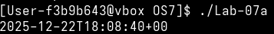
Рисунок 2.1 – Результат выполнения программы
Функциональность приложения полностью соответствует Windows-версии, с учётом различий в используемых API.
Далее было разработано приложение Lab-07b. Данное приложение аналогично Windows-версии, но отличается способом измерения времени: время работы цикла в 15 секунд замеряется по процессорному времени с использованием функции clock, а по завершении дополнительно выводится реальное время работы программы, полученное через clock_gettime с типом часов CLOCK_REALTIME. Это позволяет оценить как нагрузку на процессор, так и фактическую длительность выполнения.
Код приложения представлен в листинге 2.2.
#include <time.h>
#include <stdio.h>

int main() {
unsigned long long counter = 0;

clock_t startCPU = clock();

struct timespec startReal;
clock_gettime(CLOCK_REALTIME, &startReal);

int printed5 = 0, printed10 = 0;

while (1) {
counter++;

clock_t nowCPU = clock();
double elapsedCPU = (double)(nowCPU - startCPU) / CLOCKS_PER_SEC;

if (!printed5 && elapsedCPU >= 5.0) {
printf("Итераций за 5 секунд CPU: %llu\n", counter);
printed5 = 1;
}

if (!printed10 && elapsedCPU >= 10.0) {
printf("Итераций за 10 секунд CPU: %llu\n", counter);
printed10 = 1;
}

if (elapsedCPU >= 15.0) {
printf("Итераций за 15 секунд CPU (итог): %llu\n", counter);
break;
}
}

struct timespec endReal;
clock_gettime(CLOCK_REALTIME, &endReal);

double elapsedReal = (endReal.tv_sec - startReal.tv_sec) +
(double)(endReal.tv_nsec - startReal.tv_nsec) / 1e9;

printf("Время работы программы: %.6f секунд\n", elapsedReal);

return 0;
}
Листинг 2.2 – Код файла Lab-07b
Результат его работы показан на рисунке 2.2.
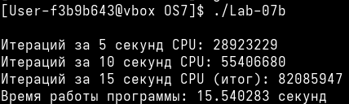
Рисунок 2.2 – Результат выполнения программы
Приложение корректно выводит количество итераций за 5, 10 и 15 секунд процессорного времени, а также общее реальное время выполнения.
Следующим было разработано приложение Lab-07c. Приложение реализует цикл подсчёта итераций с выводом значения счётчика каждые 3 секунды и завершением через 15 секунд. В отличие от Windows-версии, где использовались ожидающие таймеры ядра, здесь применяется функция nanosleep для приостановки выполнения на заданный интервал. Для измерения времени используются монотонные часы (CLOCK_MONOTONIC), которые не подвержены корректировкам системного времени.
Код приложения представлен в листинге 2.3.
#include <time.h>
#include <stdio.h>

int main() {
unsigned long long counter = 0;
unsigned long long totalCounter = 0;

struct timespec start;
clock_gettime(CLOCK_MONOTONIC, &start);

int elapsedPeriods = 0;

while (1) {
while (1) {
counter++;
struct timespec now;
clock_gettime(CLOCK_MONOTONIC, &now);

double elapsed = (now.tv_sec - start.tv_sec) +
(double)(now.tv_nsec - start.tv_nsec) / 1e9;

if (elapsed >= (elapsedPeriods + 1) * 3.0) {
break;
}
}

elapsedPeriods++;

printf("Прошло %d секунд, значение счётчика: %llu\n",
elapsedPeriods * 3, counter);

totalCounter += counter;

if (elapsedPeriods * 3 >= 15) {
printf("Итоговое значение счётчика: %llu\n", totalCounter);
break;
}

struct timespec ts;
ts.tv_sec = 3;
ts.tv_nsec = 0;
nanosleep(&ts, NULL);
}

return 0;
}
Листинг 2.3 – Код файла Lab-07c
Результат его выполнения показан на рисунке 2.3.
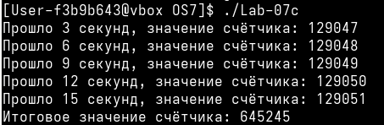
Рисунок 2.3 – Результат выполнения программы
Приложение успешно выводит промежуточные значения счётчика и итоговую сумму итераций, соответствующую требованиям задания.
Следующим нужно было разработать п риложение Lab-07d. Приложение является полным аналогом Windows-версии и реализует запуск двух дочерних процессов. Для работы приложения был дополнительно разработан исполняемый файл Lab-07x, который выполняет генерацию простых чисел в течение времени, заданного аргументом командной строки. Код приложения представлен в листинге 2.4.
#include <time.h>
#include <stdio.h>
#include <stdlib.h>

int isPrime(unsigned long long n) {
if (n < 2) return 0;
if (n == 2) return 1;
if (n % 2 == 0) return 0;
for (unsigned long long i = 3; i * i <= n; i += 2) {
if (n % i == 0) return 0;
}
return 1;
}

int main(int argc, char* argv[]) {
int runSeconds = 30;
if (argc == 2) {
runSeconds = atoi(argv[1]);
}

struct timespec start, now;
clock_gettime(CLOCK_MONOTONIC, &start);

unsigned long long num = 2;
unsigned long long index = 1;

while (1) {
if (isPrime(num)) {
printf("%llu: %llu\n", index, num);
index++;
}
num++;

clock_gettime(CLOCK_MONOTONIC, &now);
double elapsed = (now.tv_sec - start.tv_sec) +
(double)(now.tv_nsec - start.tv_nsec) / 1e9;

if (elapsed >= runSeconds) {
break;
}
}

clock_gettime(CLOCK_MONOTONIC, &now);
double realElapsed = (now.tv_sec - start.tv_sec) +
(double)(now.tv_nsec - start.tv_nsec) / 1e9;

printf("Время работы программы %.6f секунд.\n", realElapsed);

return 0;
}
Листинг 2.4 – Код файла Lab-07x
Приложение Lab-07d использует системные вызовы fork и execl для создания дочерних процессов на основе Lab-07x с временем выполнения 1 и 2 минуты соответственно. Родительский процесс ожидает завершения обоих дочерних процессов с помощью функции waitpid.
Код приложения Lab-07d представлен в листинге 2.5
#include <stdio.h>
#include <unistd.h>
#include <sys/wait.h>
#include <stdlib.h>

int main() {
pid_t pid1 = fork();
if (pid1 == 0) {
execl("./Lab-07x", "Lab-07x", "60", NULL);
perror("Ошибка запуска дочернего процесса 1");
exit(1);
}

pid_t pid2 = fork();
if (pid2 == 0) {
execl("./Lab-07x", "Lab-07x", "120", NULL);
perror("Ошибка запуска дочернего процесса 2");
exit(1);
}

printf("Родительский процесс ожидает завершения дочерних...\n");

int status;
waitpid(pid1, &status, 0);
waitpid(pid2, &status, 0);

printf("Оба дочерних процесса завершили работу.\n");

return 0;
}
Листинг 2.5 – Код файла Lab-07d
Результат его выполнения показан на рисунке 2.4.
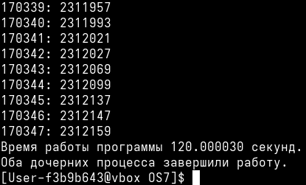
Рисунок 2.4 – Результат выполнения программы
Все приложения для Linux были успешно реализованы с использованием POSIX‑функций, что подтвердило их полную функциональную эквивалентность Windows-версиям и продемонстрировало особенности работы со временем, таймерами и процессами в Unix-подобных системах.

Заключение
В процессе выполнения лабораторной работы №7 был приобретён практический опыт работы с системным временем, таймерами и механизмами межпроцессного взаимодействия в операционных системах Windows и Linux. Изучена специфика реализации временных и процессных интерфейсов в каждой из платформ, что позволило наглядно сопоставить подходы, применяемые в Windows API и стандарте POSIX.
В среде Windows были успешно разработаны приложения Lab‑07a, Lab‑07b, Lab‑07c и Lab‑07d, в которых продемонстрированы:
- получение и форматирование локального времени с использованием функций GetLocalTime и GetSystemTime;
- измерение временных интервалов с помощью высокоточного счётчика производительности;
- организация ожидающих таймеров на основе объектов ядра (CreateWaitableTimer).
В среде Linux реализованы аналогичные приложения, основанные на стандартных POSIX‑механизмах:
- функции time, gmtime и localtime для работы с датой и временем, а также ручное вычисление часового пояса;
- измерение процессорного времени с помощью clock и реального времени через clock_gettime с использованием различных типов часов (CLOCK_REALTIME, CLOCK_MONOTONIC);
- организация периодических пауз через системный вызов nanosleep вместо ожидающих таймеров Windows;
- создание дочерних процессов с помощью fork и execl, а также их синхронизация через waitpid.
Сравнительный анализ реализаций показал, что при сохранении общей логики работы приложений, платформенные различия проявляются в уровне абстракции предоставляемых интерфейсов. Windows предлагает более интегрированные и высокоуровневые механизмы, в то время как Linux требует более явного управления ресурсами через POSIX‑совместимые системные вызовы, что обеспечивает бо́льшую гибкость и переносимость.
Выполненная работа подтвердила важность корректного учёта временных характеристик и управления процессами при разработке многозадачных приложений, а также закрепила навыки адаптации алгоритмов под различные операционные среды.

